２０２２年７月１１日
国士舘高校サッカー部
監督 上野 晃慈
２０２３年度入学生 国士舘高校サッカー部セレクション日程について
平素は格別のご高配を賜り、厚く御礼申し上げます。さて、本校サッカー部では、今年度も下記の日程で来年度（２０２３年度）入学希望者を対象としたセレクションを実施いたします。本校サッカー部に興味を抱いてくださっている選手の皆さんは奮ってご参加下さい。参加を希望する選手につきましては下記の要項に沿って申込をおこなってください。
注意事項
今年度入学生より、国士舘高校の施設・設備・その他の諸事情により本校サッカー部への入部条件が変更、制限されることとなりました。詳細につきましては、後日実施する個別相談会でサッカー部顧問より説明いたします。また、今年度は、新型コロナウイルス感染拡大防止の観点から、セレクションをお申し込みいただく際に書類選考を実施させていただきます。下記①〜③をご確認ください。
①書類選考を通過しなかったセレクション志願者
→学校で開催する個別相談会で入試担当者との面談かつ、サッカー部顧問との面談をおこない、本校サッ
カー部の理念・活動に賛同できる方のみ、入学後の入部を許可いたします。
②セレクション不合格者・不参加者
→学校で開催する個別相談会で入試担当者との面談かつ、サッカー部顧問との面談をおこない、本校サッ
カー部の理念・活動に賛同できる方のみ、入学後の入部を許可いたします。
③セレクション合格者
→後日必ず本校主催の個別相談会にご参加いただき、入試担当者との面談かつ、サッカー部顧問と面談を
おこなってください。セレクションで合格と回答していても入学試験での合格を保証するものではあり
ません。在学中学校でのすべての教育指導に従順にしたがってください。
日程
～１次セレクション～
約40名で実施予定
①８月 １日（月）１６：３０受付 / １７：００開始 / １９：００終了
②８月２３日（火）１６：３０受付 / １７：００開始 / １９：００終了
～２次セレクション～
開催日等の詳細については、１次セレクションの合否連絡の際にお伝えいたします。
場所
国士舘高校世田谷グラウンド 〒１５４－８５５３ 東京都世田谷区若林４－３２－１
※本校には駐車場がございませんので、ご来校の際には公共交通機関をご利用ください
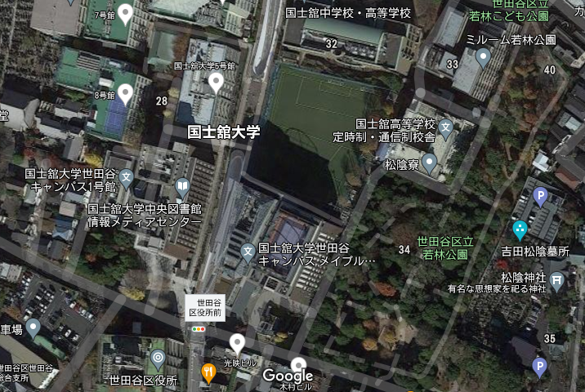
最寄り駅
国士舘高校世田谷グラウンド
東急世田谷線「松陰神社前」下車 徒歩 ５分
小田急線 「梅ヶ丘」 下車 徒歩１５分
持ち物
①練習に参加できる服装 ②スパイク ③飲み物 ④保険証 ⑤健康観察記録表（選手・保護者）
※ボール、ゼッケン等はこちらで用意いたします。その他必要なものがあれば各自ご持参ください
練習会内容
ウォーミングアップ、体力テストの後、練習会参加選手同士でのゲームを実施します
応募方法
・「セレクション参加申込書」を下記アドレスまで必ずご提出ください。
dehiyasu@gmail.com
※練習会参加申込書の保護者の捺印をもって、セレクション当日の健康状態に問題がないことを証明する
ことといたします
・提出方法に関してはメールでお願い致します。届いたメールについては、こちらから返信させていただき
ます。返信がない場合は担当者までお電話ください。
・原則としてセレクション参加希望日の５日前までに申込をおこなってください。
・お申込の流れ
①「練習会参加申込書」をパソコンのデスクトップ等にダウンロードし、Excelファイルに必要事項を
入力してください。
②下記メールアドレスへ「練習会参加申込書（Excelファイル）」を添付し、送信してください。
③担当者より、セレクション３日前までにメールまたは電話にて参加日時等の確認の連絡をいたします。
新型コロナウイルス対策について
・保護者の方、１名までご来校いただけます。
・セレクションに参加する選手とその保護者様は、お手数ですがセレクションの前日からさかのぼって１４日
間分の「健康観察記録票」を記録し、参加当日提出してください。記録をおこたると予約があっても入校
できません。
・セレクション当日、受付の際に、担当者が検温を実施いたします。３７．４度以上の熱がある場合、参加を
見送らせていただきます。あらかじめご了承ください。
・セレクション開始までは必ずマスクを着用してください。
・ボールなどの共用品につきましては、都度アルコールで消毒いたします。
問い合わせ
問い合わせについては、下記メールアドレスまでお願いいたします。
※お電話でのご連絡につきましては、対応致しかねます。
郵便番号 〒１５４－８５５３
住所 東京都世田谷区若林４－３２－１
国士舘高校サッカー部 顧問 結城 秀康（ゆうき ひでやす）
学校電話 ０３－５４８１－３１３１
学校ＦＡＸ ０３－５４８１－３１４９
メールアドレス dehiyasu@gmail.com

